# Vikingernes samfundsforhold og togter

1. Beskriv hvor vikingerne rejste til i perioden? Husk at skelne mellem plyndringsruter og handelsruter i jeres svar.

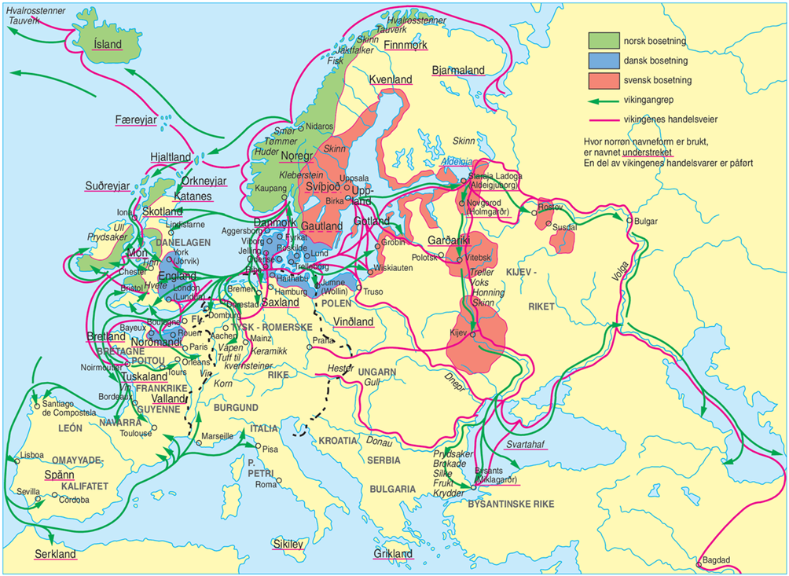

1. Læs uddraget af ”Noter” side 8-9 og 11-13.

* Hvilket kildegrundlag er der til vikingetiden, og hvorfor har der traditionelt i Danmark været fokus på vikingerne i England?
* Argumentér for/imod at bruge år 793, som starten på vikingetiden (periodiseringsprincip)Læg mærke til forskellen på det skriftlige og det arkæologiske materiale

1. Læs nu side 11 til 13 i Noter  
   Diskutér årsager til at vikingerne vikingernes angreb på klosteret i Lindisfarne og England i det hele taget deraf på baggrund af alt det materiale, I har været igennem. Få overblik over de forskellige forklaringer ved at bruge skemaet herunder.

|  |  |
| --- | --- |
| **Hvem udtaler sig?** | **Forklaring?** |
| Ebbe Kühle | De angreb England fordi de havde en overlegen skibsteknologi og militære evner kombineret med, at de angrebne områder var uforberedte og svækkede af indre kampe. |
| Niels Bache |  |
| Erik Arup |  |
| Per Hernæs |  |
| Joël Supéry |  |

1. Hvad kan I på baggrund af dette konkludere om vikingernes samfund ifht. økonomi, social orden og magt.
2. Hvis I har tid: Følg linket og læs uddraget af årbøgerne fra St. Bertin
   1. Overvej kildens repræsentativitet
   2. Diskuter om I vil bruge kilderne som levn eller beretning